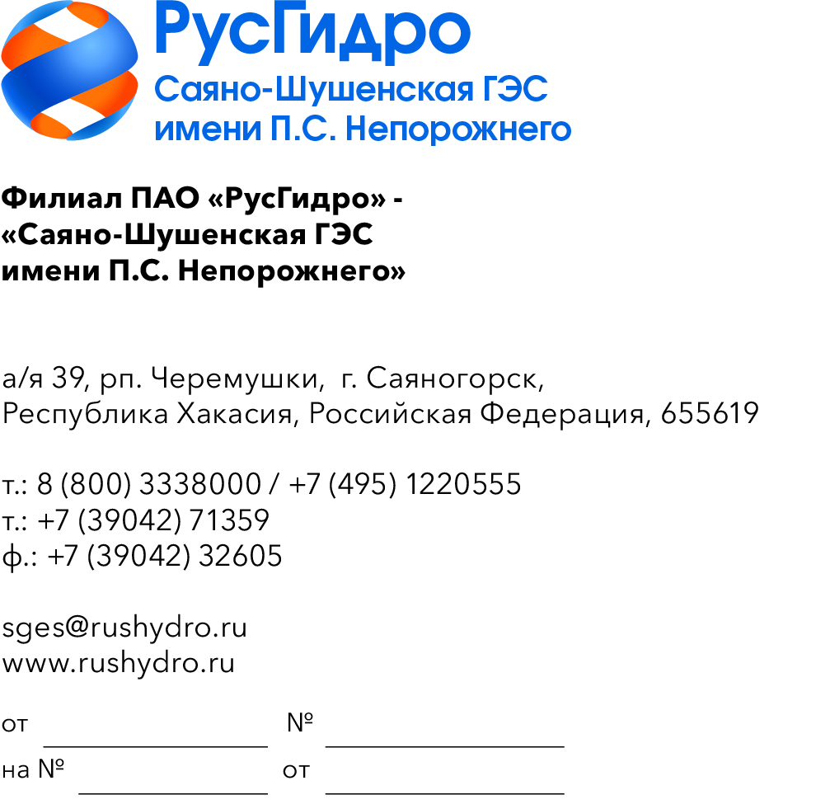

Руководителям организаций
(по списку)

О запросе ТКП

Филиал ПАО «РусГидро» - «Саяно-Шушенская ГЭС имени
П.С. Непорожнего» (далее - Заказчик) инициирует запрос технико-коммерческих предложений у потенциальных контрагентов с целью возможности заключения в дальнейшем Договора на поставку тмц.
Единственным критерием выбора контрагента, с которым впоследствии будет заключен договор при условии соответствия технико-коммерческого предложения установленным требованиям Заказчика, является цена договора (без учета НДС).
Настоящий запрос не является публичной офертой и не влечет за собой возникновения каких-либо обязательств для Заказчика. Рассмотрение Заказчиком поступивших технико-коммерческих предложений
не предполагает какого-либо информирования (в т.ч. публичного) лиц, подавших такие предложения, а также любых иных лиц о результатах произведенного рассмотрения, за исключением выбранного по результатам анализа контрагента с целью согласования и заключения с ним договора.
Ответ с технико-коммерческим предложением должен быть оформлен на официальном бланке организации и заверен подписью уполномоченного лица, а также печатью организации (при наличии), и в обязательном порядке содержать следующую информацию:
- дату направления предложения;
- полное наименование организации с указанием организационно-правовой формы (для юридических лиц);
- юридический адрес, почтовый адрес, ИНН;
- контактные данные: номер телефона, e-mail, ФИО контактного лица;
- гарантии наличия у гражданской правоспособности в полном объеме для заключения и исполнения договора, в том числе наличие регистрации, отсутствие банкротства, стадии ликвидации или приостановления деятельности.
№ | Наименование Товара | Ед. измерения | Кол-во
 | Двусторонняя акриловая лента G20 SM Chemie, 2,0 мм*16.5м (ширина 6мм.) | шт. | 7,00
 | Двусторонняя акриловая лента G20 SM Chemie, 2,0 мм*16.5м(красная, узкая 1-2,5 см.) | шт. | 7,00
 | Бак для технической воды 20л. оцинкованный | шт. | 10,00
 | Ведро оцинкованное 12л. | шт. | 10,00
 | Веник сорго Люкс | шт. | 10,00
 | Замок навесной AL-660L | шт. | 10,00
 | Клейкая лента на вспененной основе MATRIX, усиленная, двусторонняя, белая, 12 мм | шт. | 10,00
 | Лента сигнальная для ограждения бело-красная 50 мм х 200 м, Артикул 00010004494 | шт. | 5,00
 | Лопата для уборки снега PALISAD 61677, 365х450х1355 | шт. | 20,00
 | Лопата подборная | шт. | 10,00
 | Метла баба яга большая усиленная | шт. | 20,00
 | Навесной замок с ключом велосипедный Dream Bike 5863235 металл 6x650 мм | шт. | 10,00
 | Светодиодный фонарь прожектор аккумуляторный Navigator Group Navigator NPT-SP09-ACCU CREE 1х3Вт+4LED, аккумулятор 4В, 4Ач | шт. | 10,00
 | Скрепер для снега ПРАКТИКПРО (640х490), с ребрами жесткости, оцинкованная сталь 0,7 мм, стальная ручка | шт. | 7,00
 | Вихретоковый ручной металлоискатель «СФИНКС» ВМ-611 Х | шт. | 5,00
Предложения должны быть направлены в виде сканированной электронной копии на портале ЭТП РАД или на официальный электронный адрес Филиала e-mail: sges@rushydro.ru для Фетисова С.С. телефон +73904271416, e-mail: FetisovSS@rushydro.ru.
Доставка товара по адресу: 655619, республика Хакасия, г. Саяногорск, рп. Черемушки, д. 106.

Начальник ОМТО М.И. Распопова

Фетисов С.С.
(39042) 7-14-16

